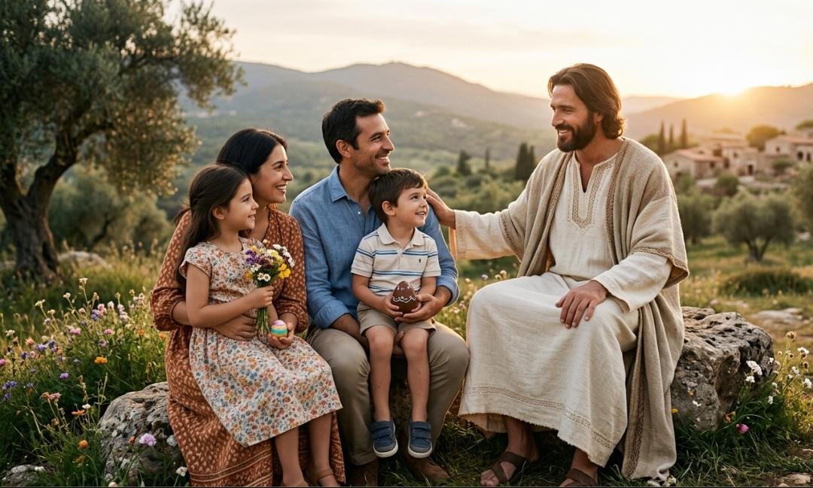

¡¡FELICES PASCUAS DE RESURRECCIÓN!!
¡BENDICIONES QUERIDAS FAMILIAS DE PRIMER GRADO!

